Documentation de la modification de l’icône par Briac Delaigue

Pour modifier l’icone de l’application il va falloir :

Sous ANDROID :

Modifier les fichiers images dans les dossiers suivant :

MyRostand\MyRostand.Android\Resources

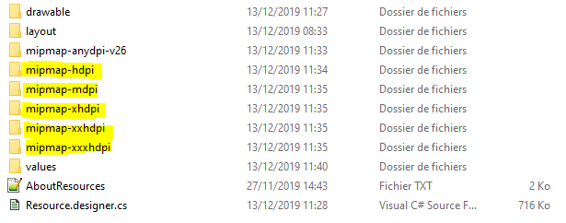

Chaque image correspond à un Icon différent selon la taille de l’écran du téléphone utilisé.

Vous pouvez aussi modifier la couleur du contour de l’icône, cette couleur se modifie dans le fichier colors.xml présent dans le dossier \MyRostand\MyRostand.Android\Resources\values. Ensuite modifier la ligne <color name="launcher_background">#27ae60</color> avec un autre code héxadécimal